18.12.Тема:Сварка металлов, пайка металлов.

Электродуговая сварка – наиболее широко применяемая группа процессов сварочной технологии. При электродуговой сварке кромки соединяемых деталей расплавляются электрическим дуговым разрядом. Для сварки необходим сильноточный источник питания низкого напряжения, к одному зажиму которого присоединяется свариваемая деталь, а к другому – сварочный электрод.
Главная роль дугового разряда – преобразование электрической энергии в теплоту. При температуре ок. 5500 С газ в разряде представляет собой смесь ионизованных частиц, определяющих поведение присадочного металла. Характер дугового разряда зависит от присадочного металла, основного металла, защитной среды, параметров электрической цепи и других факторов.
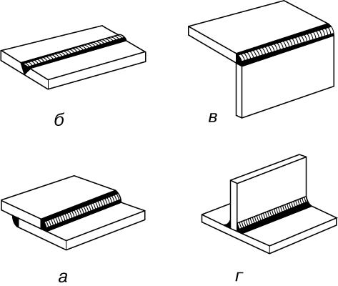
Напряжение дугового разряда связано прямой зависимостью с длиной дуги: чем длиннее дуга, тем выше напряжение разряда. Точная форма этой зависимости определяется условиями разряда – наличием или отсутствием защитной газовой атмосферы, свойствами покрытого электрода, наличием и свойствами флюса и т.д. При любых условиях дугового разряда существует определенная длина дуги, отвечающая оптимальным условиям сварки.

Газовая сварка, процесс сварки с местным расплавлением металла пламенем горючих газов сварочной горелки. Для повышения температуры пламени применяют смесь горючего газа с технически чистым кислородом. Кислород обычно находится в стальных баллонах под давлением 15 Мн/м²(150 кгс/см²). В качестве горючего газа применяется преимущественно ацетилен, так как ацетилено-кислородное пламя даёт наиболее высокую температуру: 3100—3200 °С. Водородно-кислородная, бензино-кислородная и др. виды Г. с. имеют незначительное применение.
Ацетилен производят на месте работ разложением карбида кальция водой в генераторах ацетиленовых или доставляют в стальных баллонах растворённым в ацетоне. Кислород и ацетилен по шлангам подводятся к сварочной горелке, смешиваются в ней и сгорают на выходе из мундштука горелки, образуя сварочное пламя, которое одновременно оплавляет кромки соединяемых деталей и пруток присадочного металла, создавая сварной шов. Г. с. применяется для стали, чугуна, меди, алюминия, всевозможных сплавов, при толщине свариваемых деталей от 0,1 до 6 мм, реже до 40—50мм, так как в этих случаях можно использовать более дешёвые и удобные способы сварки.
Широко распространена также наплавка всевозможных деталей. Г. с. мало механизирована и выполняется обычно вручную. Г. с. даёт удовлетворительное качество шва, однако при этом способе сварки нередки случаи коробления свариваемых деталей вследствие нагрева большого объёма металла. Преимущества Г. с.: портативность и невысокая стоимость аппаратуры. К недостаткам Г. с. относятся: высокая стоимость работ и взрывоопасность. Поэтому Г. с. заменяется дуговой электросваркой.

Пайкой называется процесс соединения металлов посредством введенного между ними расплавленного связующего материала - припоя. Последний заполняет зазор между соединяемыми деталями и, застывая, прочно соединяется с ними, образуя неразъемное соединение.
При пайке припой нагревают до температуры, превышающей температуру его плавления, но не достигающей точки плавления металла соединяемых деталей. Становясь жидким, припой смачивает поверхности и заполняет все зазоры за счет действия капиллярных сил. Происходит растворение основного материала в припое и их взаимная диффузия. Застывая, припой прочно сцепляется с паяемыми деталями.

Сварным соединением называют участок конструкции, в котором отдельные ее элементы соединены с помощью сварки. В сварное соединение входят сварной шов, прилегающая к нему зона основного металла со структурными и другими изменениями в результате термического действия сварки (зона термического влияния) и примыкающие к ней участки основного металла.
Сварной шов представляет собой закристаллизовавшийся металл, который в процессе сварки находился в расплавленном состоянии.
Свойство сварного соединения опредиляются свойствами металла самого шва и зоны основного металла, прилегающего к шву, — зоны термического влияния. Необходимо учитывать и некоторую часть основного металла, прилегающую к зоне термического влияния и определяющую концентрацию напряжений в месте перехода от металла шва к основному металлу и пластических деформаций в зоне термического влияния, что отражается на характере и распределении усилий, действующих в сварном соединении.
По форме сопряжения свариваемых элементов можно выделить следующие основные типы сварных соединений:
Вид соединения | Определение | Рисунок
1. Стыковое | Составляющие элементы расположены в одной плоскости или на одной поверхности | 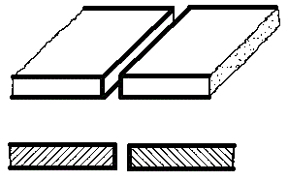
2. Нахлесточное | Представляет собой сварное соединение, в котором свариваемые элементы расположены параллельно и перекрывают друг друга | 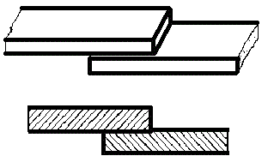
3. Тавровое | Сварное соединение, в котором к боковой поверхности одного элемента примыкает под углом и приварен торцом другой элемент | 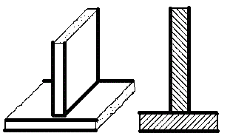
4. Угловое | Сварное соединение двух элементов, расположенных под прямым углом и сваренных в месте примыкания их краев | 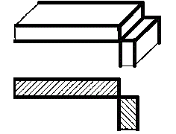

Задания принимаются исключительно в формате WORD в форме текстовых документов или в виде фотографии задания,выполненного от руки.
Составить конспект по изложенному выше материалу и ответить на вопросы письменно:
1.Что представляет собой сварной шов?
2.Что называется сварным соединением?
3.Что такое пайка?

Срок сдачи: 19.12..2020.

Выполненные задания присылать на электронную почту:dubinina20191608@yandex.ru

